Правила приёма в 2024 году

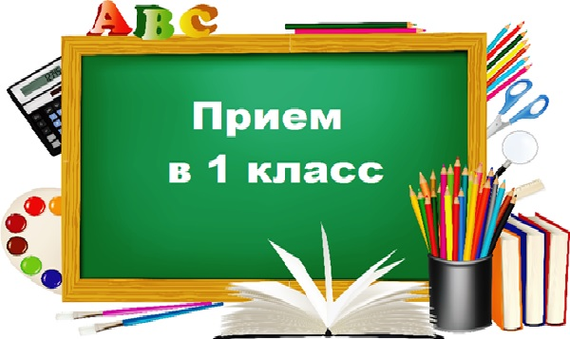

Приём детей в 1 класс на 2024/2025 учебный год регламентируется утвержденным Приказом Минпросвещения России от 02.09.2020 № 458, ФЗ-273 от 2012 года, Приказом Минпросвещения России от 30.08.2023 №642

Приём документов в 1 класс в 2024 году начнётся 1 апреля 2024 года

С 1 апреля будут приниматься заявления от родителей, чьи дети имеют преимущественное право на зачисление в общеобразовательную организацию, а также детей, проживающих на закреплённой за школой территории. Приём этих категорий детей должен завершиться 30 июня.
Преимущественное право на зачисление имеют:
— дети военнослужащих по месту жительства их семей, сотрудников органов внутренних дел, не являющихся сотрудниками полиции, и некоторых других категорий служащих.
— полнородные или не полнородные братья (сестры) детей, уже посещающих школу
— дети, военнослужащих, добровольцев, сотрудников Росгвардии, чей отец погиб на СВО или позднее из-за полученных ранений, травм и заболеваний.
С 6 июля начинается приём заявлений от родителей детей, не проживающих на закрепленной за конкретной школой территории до момента заполнения свободных мест, но не позднее 5 сентября текущего года.
Подать заявление родители смогут:
— лично в общеобразовательную организацию;
— по почте заказным письмом с уведомлением о вручении;
— через портал Госуслуг.

Для приема родитель(и) законный(ые) представитель(и) ребенка или поступающий представляют следующие документы:
— копию документа, удостоверяющего личность родителя (законного представителя) ребенка или поступающего;
— копию свидетельства о рождении ребенка или документа, подтверждающего родство заявителя;
— копию документа, подтверждающего установление опеки или попечительства (при необходимости);
— копию документа о регистрации ребенка или поступающего по месту жительства или по месту пребывания на закрепленной территории или справку о приеме документов для оформления регистрации по месту жительства (в случае приема на обучение ребенка или поступающего, проживающего на закрепленной территории, или в случае использования права преимущественного приема на обучение по образовательным программам начального общего образования);
— копию свидетельства о рождении полнородных и неполнородных брата или сестры для преимущественного приема;
— копии подтверждающих документов, свидетельства о рождении брата или сестры первоклассника;
— копию заключения психолого-медико-педагогической комиссии (при наличии).
При посещении общеобразовательной организации и (или) очном взаимодействии с уполномоченными должностными лицами общеобразовательной организации родитель(и) законный(ые) представитель(и) ребенка предъявляет(ют) оригиналы документов, указанных документов, а поступающий — оригинал документа, удостоверяющего личность поступающего.
Родитель(и) законный(ые) представитель(и) ребенка, являющегося иностранным гражданином или лицом без гражданства, дополнительно предъявляет(ют) документ, подтверждающий родство заявителя(ей) (или законность представления прав ребенка), и документ, подтверждающий право ребенка на пребывание в Российской Федерации.
Иностранные граждане и лица без гражданства все документы представляют на русском языке или вместе с заверенным в установленном порядке переводом на русский язык.

